Příloha č. 1 kupní smlouvy
Rozpis kupní ceny (vytvoří dodavatel)
Příloha č. 2 kupní smlouvy
Technická specifikace předmětu koupě (vyplněná příloha č. 2 výzvy)
Příloha č. 3 kupní smlouvy

Popis předmětu koupě
(vytvoří dodavatel v souladu se zadávacími podmínkami)
x©>  CŽ5Z//7  medical technologu | CMI s.r.o.  Meteor Centre Office Park  Sokolovská 100/94  180 00 Praha 8 e-mail: office@cz.cmi.sk www.cmi.sk/cz | Bankovní spojení:  Banka: ČSOB, Thámova 20, Praha 8  č.účtu: 478574273/0300  IČO: 47117320  DIČ: CZ47117320
CENOVÁ NABÍDKA č. 02043 |  | Odběratel: Vážená paní  XXXX
 |  | NMNM
 |  | email:
CMI s.r.o. si Vám dovoluje nabídnout: |  | Datum: 22. august 2018
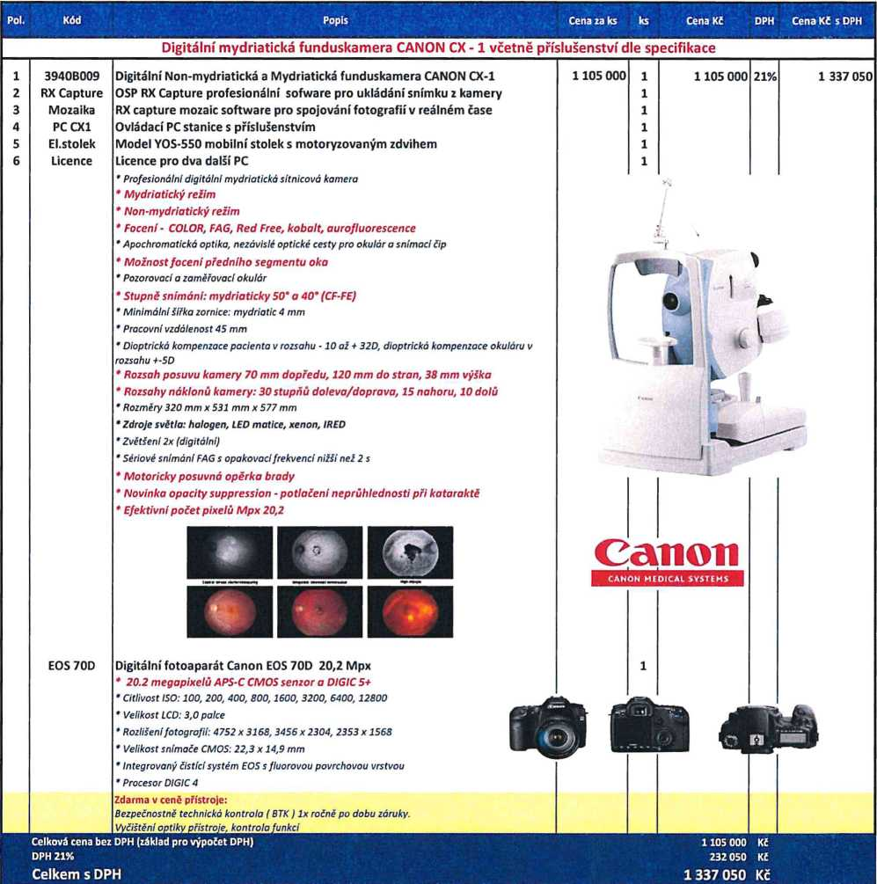
Platnost cenové nabídky je 21 dní od data vystavení.
Součástí dodávky je vždy doprava, montáž, instalace, zaškolení obsluhy, komplexní vyzkoušení,
uvedení do trvalého provozu a záruční servis. Dále pak předání veškerých dokladů k přístroji /dodací list,
návod k použití v českém jazyce lx v tištěné formě, lx na CD, technická dokumentace v českém jazyce a certifikát CE, event, prohlášení o shodě podle zákona č. 22/1997 Sb., o technických požadavcích na výrobky, v platném znění/.
Předpokládaný termín dodání do 30 dnů od obdržení oficiální objednávky.
Záruční doba 36 měsíců
V případě jakýchkoliv dotazů mě prosím, neváhejte kontaktovat.


Děkuji za Váš zájem a těším se na vzájemnou spolupráci.
XXXX
Obchodní ředitel Nemocnice a centra ČR tel: XXXX: XXXX
Příloha č. 2 výzvy

Technická specifikace předmětu plnění - minimální technické požadavky

na předmět plnění a podklady pro hodnocení dílčíhohodnotícího₌kritéria_č_{ž}_2
Zadavatel: | Nemocnice Nové Město na Moravě, příspěvková organizace
sídlo zadavatele: | Žďárská 610,592 31 Nové Město na Moravě
zastoupený: | XXXX
IČO: | 00842001
název VZ: | Fundus kamera
druh zadávacího řízení: | veřejná zakázka malého rozsahu na dodávky
ev. č. VZ u zadavatele: | VZ/18/20

- Předmětem plnění veřejné zakázky v rámci tohoto zadávacího řízení je dodávka zdravotnického prostředku - fundus kamery pro použití na očním oddělení zadavatele.
- Zadavatel požaduje nabídnout pouze nový (nepoužitý) zdravotnický prostředek.
- Součástí předmětu plnění je doprava do sídla zadavatele, montáž, uvedení do provozu a instruktáž obsluhy v souladu se zákonem č. 268/2014 Sb., o zdravotnických prostředcích a o změně zákona č. 634/2004 Sb., o správních poplatcích, ve znění pozdějších předpisů (dále jen „zákon č. 268/2014 Sb.“) - (min. rozsah 1 pracovní den), poskytování plného bezplatného záručního servisního zabezpečení.
- Specifikace předmětu plnění resp. technické nepodkročitelné požadavky na předmět plnění veřejné zakázky jsou uvedeny níže v článku 1.6. Zadavatel upozorňuje dodavatele, že nesplnění některého z níže uvedených nepodkročitelných požadavků bude znamenat vyloučení z účasti v zadávacím řízení.
- Předmět veřejné zakázky musí splňovat z pohledu kvality všechny příslušné předepsané normy a musí být v souladu s platnou legislativou pro tuto oblast zejména:
- se zákonem č. 268/2014 Sb. a jeho příslušnými prováděcími předpisy: nařízeními vlády ke zdravotnickým prostředkům č. 54/2015 Sb., č. 55/2015 Sb., č. 56/2015 Sb.) a vyhláškou č. 62/2015;
- se zákonem č. 102/2001 Sb., o obecné bezpečnosti výrobků, ve znění pozdějších předpisů;
- se zákonem č. 22/1997 Sb., o technických požadavcích na výrobky a o změně a doplnění některých zákonů, ve znění pozdějších předpisů (dále jen „zákon č. 22/1997 Sb.“) a jeho příslušnými prováděcími nařízeními vlády a vyhláškami vztahujícími se k problematice zdravotnických prostředků a
- s harmonizovanými českými technickými normami a ostatními ČSN vztahujícími se k předmětu smlouvy.
.4-
V5Č
Zd
1.6 Technické nepodkročitelné požadavky na předmět plnění
pol.č. | Parametr | Status | Druh technického parametru | Reálná  hodnota  (vyplní  účastník) | kde  uvedeno v nabídce (např. strana v nabídce)
Fundus kamera s angiografií
1. | digitální fundus kamera s apochromatickou optikou | požadováno | absolutní, dále nehodnocený parametr | ano | nabídka
2. | nový zdravotnický prostředek | požadováno | absolutní, dále nehodnocený parametr | ano | zadní  strana  prospekt  u
3. | mydriatický režim | požadováno | absolutní, dále nehodnocený parametr | ano | zadní  strana  prospekt  u
4. | non-mydriatický režim | požadováno | absolutní, dále nehodnocený parametr | ano | zadní  strana  prospekt  u
5. | snímání, zobrazení, archivace očního pozadí | požadováno | absolutní, dále nehodnocený parametr | ano | nabídka
6. | snímání, zobrazení, archivace předního segmentu oka | požadováno | absolutní, dále nehodnocený parametr | ano | nabídka
7. | snímání min. barevných, red- free, FAG (fluorescenční angiografie) a AF (autofluorescence) snímků očního pozadí | požadováno | absolutní, dále nehodnocený parametr | ano | zadní  strana  prospekt  u
8. | funkce skládaného / mozaikového obrázku | požadováno | absolutní, dále nehodnocený parametr | ano | zadní  strana  prospekt  u
9. | funkce potlačení neprůhlednosti | požadováno | absolutní, dále nehodnocený parametr | ano | nabídka
10. | zorný úhel mydriatický režim min. 50° | požadováno | absolutní, dále nehodnocený parametr | ano  50° | zadní  strana  prospekt  u
11. | zorný úhel non-mydriatický režim min. 45° | požadováno | absolutní, dále nehodnocený parametr | ano  45° | zadní  strana  prospekt  u
12. | rozsah zaostřování pro kompenzaci refrakce pacienta min. ±10 D | požadováno | absolutní, dále nehodnocený parametr | ano  -10D do +15D | zadní  strana  prospekt  u

ó- -t-
w
13. | rozsah zaostřování pro myopického pacienta min. -10 až -30 D | požadováno | absolutní, dále nehodnocený parametr | Ano  -31D do -7D  D | zadní  strana  prospekt  u
14. | rozsah zaostřování pro kompenzaci hypermetropického pacienta min. +10 až +30 D | požadováno | absolutní, dále nehodnocený parametr | Ano  OD do +33D | zadní  strana  prospekt  u
15. | dioptrická korekce optického zaměřovače min. ±5 D | požadováno | absolutní, dále nehodnocený parametr | ano  ±5D | nabídka
16. | zdroje světla min. halogen a xenon | požadováno | absolutní, dále nehodnocený parametr | ano | zadní  strana  prospekt  u
17. | fixační světlo vnitřní i vnější | požadováno | absolutní, dále nehodnocený parametr | ano | zadní  strana  prospekt  u.
18. | natáčení kamery horizontálně i vertikálně nebo flexibilní fixační bod | požadováno | absolutní, dále nehodnocený parametr | ano | zadní  strana  prospekt  u
19. | min. rozlišení 16 Mpx | požadováno | absolutní, dále nehodnocený parametr | ano  20,2Mpx | nabídka
20. | software s licencemi min. pro 2 PC | požadováno | absolutní, dále nehodnocený parametr | Ano | zadní  strana  prospekt  u
21. | zálohování dat na externí disk | požadováno | absolutní, dále nehodnocený parametr | ano | zadní  strana  prospekt  u
22. | DICOM interface | požadováno | absolutní, dále nehodnocený parametr | ano | zadní  strana  prospekt  u.
23. | součástí dodávky výškově stavitelný stolek (elektricky) pro umístění nabízeného plnění | požadováno | absolutní, dále nehodnocený parametr | ano | nabídka

1.7 OSTATNÍ POŽADAVKY K TECHNICKÉ SPECIFIKACI
- Zaškolení:
Kompletní podpora pracoviště pro získání erudice v práci s novým zařízením v min. rozsahu 1 pracovního dne
- Ostatní podmínky:
Účastník v nabídce předloží:
produkt data resp. produktový leták, případně produktový list k nabízenému zařízení, podrobný technický popis atd. /viz požadavek v článku 10.1 písm. b) výzvy/
Tímto stvrzujeme pravdivost VŠECH výše uvedených údajů.

XXXXXXXXXXXXXX
Příloha č. 4 smlouvy

Pravidla součinnosti s úsekem informatiky kupujícího (dále jen „Úl“)
V případě, že předmět smlouvy či jeho části vyžadují zapojení do počítačové sítě prodávajícího/ kupujícího, musí být tato činnost prováděna se souhlasem zaměstnance ÚI. Zaměstnanec Úl musí být o realizaci předmětu smlouvy resp. záměru jeho zapojení do počítačové sítě kupujícího informován prodávajícím s dostatečným předstihem, a to minimálně 10 kalendářních dnů před termínem vlastního plnění v místě plnění (podrobnosti viz níže).
Předmět smlouvy v rámci jeho instalace dle čl. I smlouvy zahrnuje všechny práce související s instalací dodávaných HW/SW částí do plně funkčního stavu. Pokud bude vyžadována prodávajícím součinnost s Úl, je nutné rozsah této součinnosti předem jasně definovat (ať již jakou součást smlouvy, projektové dokumentace nebo emailem na adresu XXXX) a to minimálně 1 týden (7 kalendářních dnů) před termínem instalace. Za součinnost se považuje např. i zřízení vzdáleného přístupu přes internet.
Pokud požadavek na součinnost s Úl svým rozsahem překročí 3 hodiny práce technika Úl nebo bude vyžadovat plnění třetí strany, vyhrazuje si Úl právo navrhnout vlastní termíny dle svých kapacitních možností.
Pokud požadavek na součinnost překročí rámec běžných činností zajišťovaných Úl nebo její rozsah nebude Úl schopen akceptovat z kapacitních, technických či časových důvodů, může požadovanou součinnost celou nebo její část odmítnout, a to do 3 pracovních dnů po obdržení požadavku. V tomto případě je prodávající povinen zajistit všechny požadované úkony vlastními techniky nebo externím servisem.
Pokud bude Úl, ke zdárné realizaci plnění ze smlouvy nucen zajišťovat úkony, které nebyly definovány v požadavcích na součinnost, bude prodávajícímu tato práce účtována ve výši prokazatelných nákladů s nimi spojených a dle platného ceníku kupujícího.
Příloha č. 5 smlouvy

Pravidla pro zřízení a používání vzdáleného přístupu do
počítačové sítě Nemocnice Nové Město na Moravě, příspěvková

organizace
- Kupující umožní vzdálený přístup/připojení do své počítačové sítě nebo její části prodávajícímu tak, aby mohl prodávající vykonávat veškeré smluvní či objednatelem prokazatelně vyžádané/objednané služby (dále jen „služba“).
- Kupující zřídí vzdálený přístup pro prodávajícího na dobu a v rozsahu nezbytně nutnou k plnění závazků vyplývajících z této smlouvy.
- Technické podmínky vzdáleného připojení jsou dohodnuty takto:
- připojení přes SSH protokol VNC dle individuálně dohodnutých parametrů a hesel
- připojení přes RDP (Microsoft remote desktop klient) dle individuálně dohodnutých parametrů a hesel
- VPN přístup dle individuálně dohodnutých parametrů a hesel
- jiný typ přístupu či autentizace dle individuálně dohodnutých parametrů při podpisu smlouvy.
Předání parametrů přístupu a přístupových hesel zajistí zaměstnanec úseku informatiky a proběhne při podpisu smlouvy.
- Prodávající se zavazuje zajistit, že osoby, jim pověřené k vykonávání služeb prostřednictvím vzdáleného přístupu, budou dodržovat tyto podmínky:
- nezneužijí vzdálený přístup do sítě k aktivitám, které nejsou v souladu se smluvním rozsahem poskytovaných služeb, a ani neumožní tyto aktivity třetí osobě.
nezneužijí jakoukoliv důvěrnou informaci, s níž přijdou do styku při plnění závazků dle této smlouvy, a ani neposkytnou takovou informaci třetí osobě.
- zachovají mlčenlivost o skutečnostech a údajích, o nichž se dozví při plnění závazků dle této smlouvy nebo v souvislosti s ní. To platí zejména o skutečnostech, na něž se vztahuje mlčenlivost zdravotnických a ostatních pracovníků u poskytovatele zdravotních služeb dle § 51 odst. 5 písm. a) až g) zákona č. 372/2011 Sb., o zdravotních službách, ve znění pozdějších předpisů, jakož i o osobních údajích a o bezpečnostních opatřeních, jejichž zveřejnění by ohrozilo zabezpečení osobních údajů ve smyslu § 15 odst. 1 zákona č. 101/2000 Sb., o ochraně osobních údajů a o změně některých zákonů, ve znění pozdějších předpisů.
- při své činnosti postupovat plně v souladu s Nařízením Evropského parlamentu a Rady (EU) 2016/679 ze dne 27. dubna 2016 o ochraně fyzických osob v souvislosti se zpracováním osobních údajů a o volném pohybu těchto údajů a o zrušení směrnice 95/46/ES (obecné nařízení o ochraně osobních údajů) („GDPR“)
- Prodávající je povinen vždy předem zajistit, že nedojde k nepředpokládanému narušení chodu počítačové sítě (informačního systému), ani jiných služeb a systémů v síti kupujícího, jakožto i řádného chodu serverů, počítačů a dalších HW komponent sítě. V případě porušení této povinnosti je kupující oprávněn požadovat náhradu způsobené škody.
- Prodávající si vyhrazuje právo službu vzdáleného přístupu dočasně pozastavit či omezit bez udání důvodu. V tomto případě bude o rozhodnutí kupujícího prodávající neprodleně informován telefonicky a následně obdrží písemné oznámení.
- V případě, že kupující zjistí použití vzdáleného přístupu v rozporu s těmito pravidly, je kupující oprávněn vzdálený přístup prodávajícímu zcela zrušit. O tomto rozhodnutí kupujícího bude prodávající neprodleně informován telefonicky a následně obdrží písemné oznámení.
- Kontaktní osoby pro účely poskytování služby a předávání informací dle bodů této přílohy
Za kupujícího
Jméno | Pozice | Telefon | Email
XXXX | technik | XXXX | XXXX
XXXX | technik | XXXX | XXXX
XXXX | technik | XXXX | XXXX
Za prodávajícího
Jméno | Pozice | Telefon | Email
XXXX | servisní technik | XXXX | XXXX

